安装git与本地建立连接

1.0：安装git

yum install git

1.1: 创建git用户：

adduser git

1.2: 添加git账户权限：

chmod 740 /etc/sudoers

1.3：然后使用 vim 编辑器打开文件，如果你不会使用 vim ，移步 [Vim基础使用](https://blog.csdn.net/weixin_43941364/article/details/104561592)：

vim /etc/sudoers

## 1.4：找到这个位置，添加：

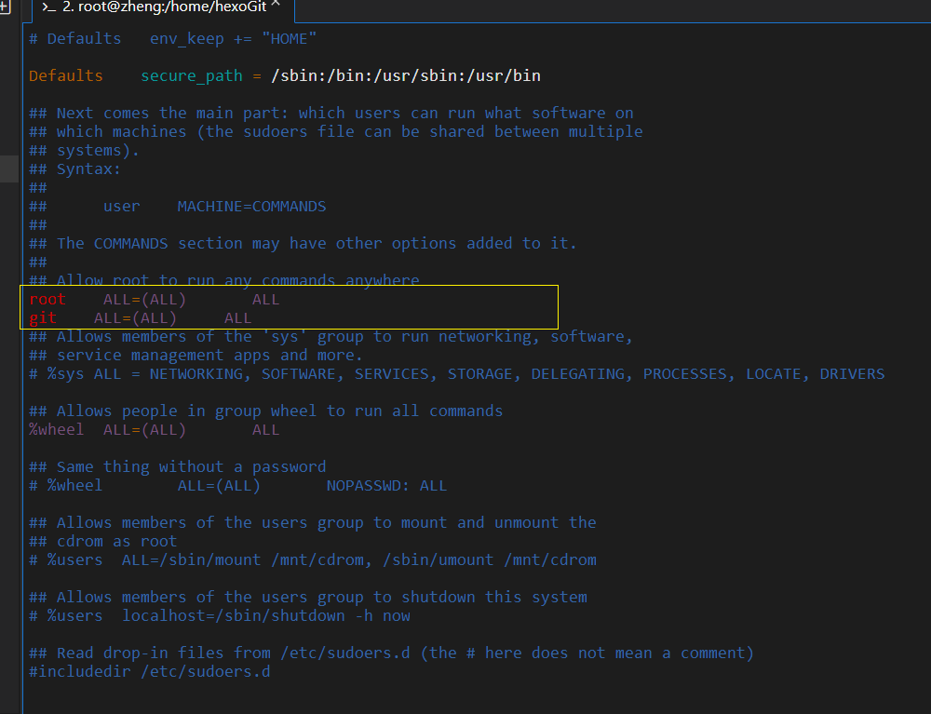

git ALL=(ALL) ALL

1.5：修改权限：

chmod 400 /etc/sudoers

1.6：设置 git 账户密码：

sudo passwd git

1.7：切换至 git 用户，创建 ~/.ssh 文件夹和 ~/.ssh/authchmod -R 777 ./[www](https://blog.csdn.net/NoCortY/article/details/www%E2%80%9D) orized_keys 文件，并赋予相应的权限

su git

mkdir ~/.ssh

vim ~/.ssh/authorized_keys

1.8：将我们在win10中生成的id_rsa.pub文件中的公钥复制到authorized_keys中。

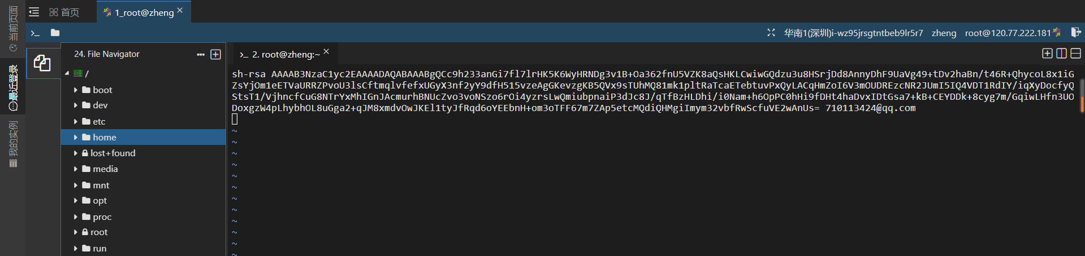

1.9：接着，输入一下命令，赋予权限：

chmod 600 /home/git/.ssh/authorized_keys

chmod 700 /home/git/.ssh

2.0：打开 cmd ，输入：

ssh -v git@SERVER

其中SERVER填写自己的云主机ip

看到这句话表明成功：

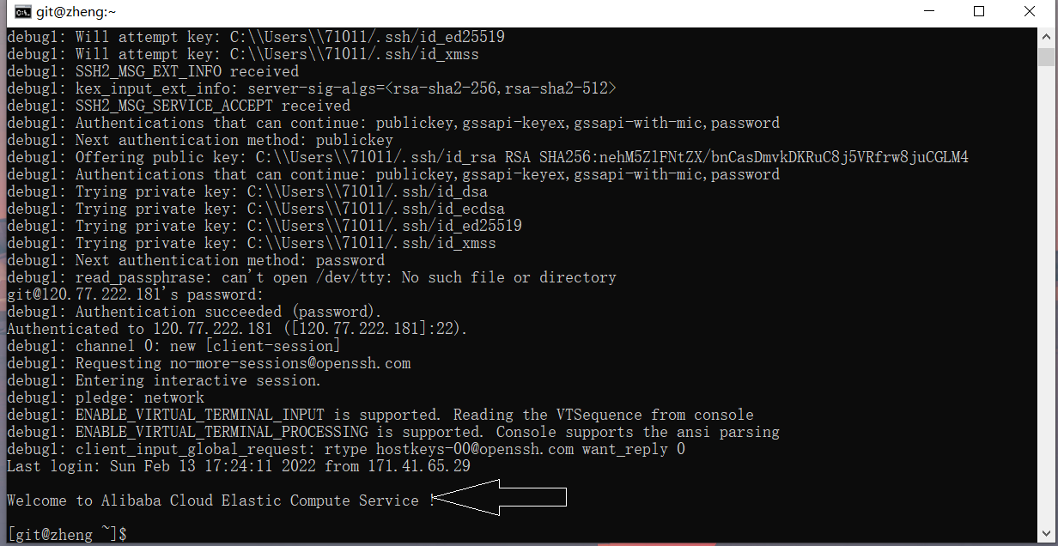

到此为止就完成了服务器与主机的连接了。

配置git钩子

1.0：返回服务端命令行切换到 root 账户：

sudo su

1.1：创建目录在 home 目录下创建 hexoGit 作为 Git 仓库目录，然后输入：

mkdir /home/hexoGit

1.2：这个目录就作为我们的仓库地址，接下来赋予权限：

chown -R git:git /home/hexoGit

chmod -R 755 /home/hexoGit

1.3：接下来创建 hexo 目录作为网站根目录，并赋予权限：

mkdir /home/hexo

chown -R git:git /home/hexo

chmod -R 755 /home/hexo

1.4：接下来创建一个空白的 git 仓库：

cd /home/hexoGit

git init --bare hexo.git

创建一个新的Git钩子用于自动部署

1.0：在 /var/repo/hexo.git 下，有一个自动生成的 hooks 文件夹。我们需要在里边新建一个新的钩子文件 post-receive。

vim /home/hexoGit/hexo.git/hooks/post-receive

1.1：在该文件里面输入以下内容然后保存退出：

#!/bin/sh

git --work-tree=/var/hexo --git-dir=/var/repo/hexo.git checkout -f

这其实是一个脚本文件，每当我们推送的时候就会触发这个脚本文件的执行。这样一旦本地仓库变更提交就会触发 Git 钩子，驱动自动部署。

1.2：下面修改权限：

chown -R git:git /home/hexoGit/hexo.git/hooks/post-receive

chmod +x /home/hexoGit/hexo.git/hooks/post-receive

到这里 Git仓库和钩子 已经搭建完毕了。

安装并配置nginx

1.1：安装nginx

yum install -y nginx

1.2：启动服务器：

systemctl start nginx

systemctl enable nginx

我们要记住的是/etc/nginx/是nginx默认的配置路径，一会要用到。

1.3：打开 /etc/nginx/nginx.conf 目录

vim /etc/nginx/nginx.conf

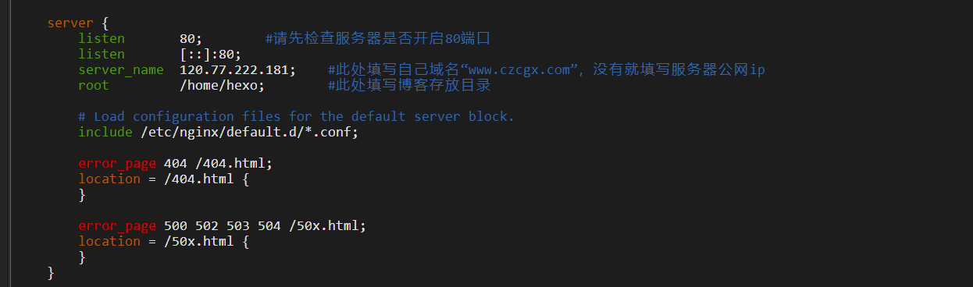1.4：修改nginx里server配置项:

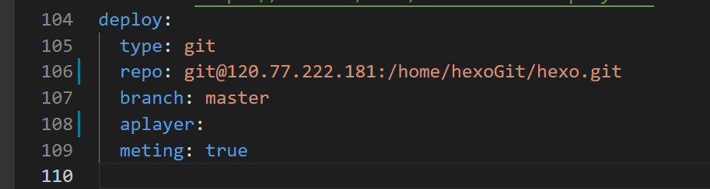修改本地博客文件夹里的config文件

在本地编译发布上传一次博客

1.1：清除缓存文件：

hexo clean

1.2：编译：  
 hexo g

1.3：上传：

hexo d

****：如果此处出现权限问题请在服务器运行以下命令

chown -R git:git /home/hexoGit/

chown -R git:git /home/hexo

打开服务器重启nginx服务

nginx -s reload

此时home/hexo文件夹下应该有被推送上来的博客文件

Nginx安装ssl证书

首先开启服务器443端口：

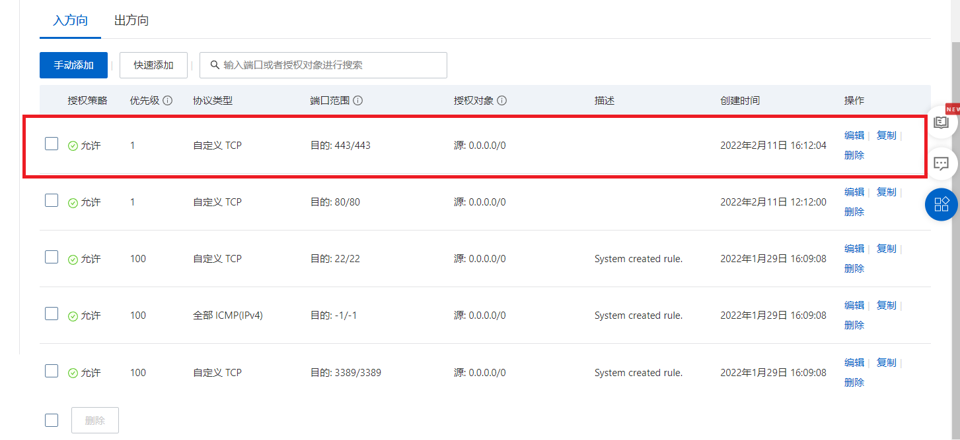

首先查看有没有安装ssl模块

1.0：基于nginx版本不同所以nginx文件目录也会有所不同

找到nginx的sbin目录

首先查看此目录有没有sbin:

/usr/local/nginx/sbin/

如果没有则在此目录下查看：

/usr/sbin/

1.1：查看有没有安装ssl模块（基于实际sbin目录输入命令）

/usr/sbin/nginx -V

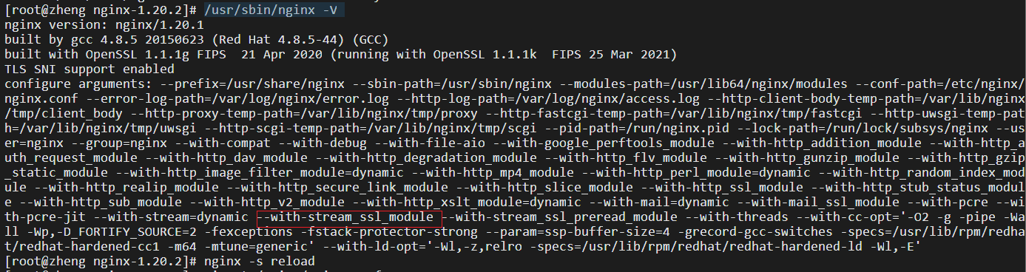 出现下图则是已经安装过ssl模块

2.0：如果没有安装则执行以下命令开始安装：

2.1：去官网找到下载连接，进入/usr/local路径 使用指令

wget 下载链接

2.2：下载并且解压：

 tar -xvf 压缩包全名

2.3：进入解压后的文件夹路径执行指令：

./configure --prefix=/usr/local/nginx --with-http_stub_status_module --with-http_ssl_module --with-file-aio --with-http_realip_module

之后执行：

make

报错的话执行下面的，不报错就算了：

yum -y install openssl openssl-devel

2.4：继续执行下面的指令。将nginx启动文件覆盖。第一条指令是备份

备份：

cp /usr/local/nginx/sbin/nginx /usr/local/nginx/sbin/nginx.bak

替换、覆盖：

cp objs/nginx /usr/local/nginx/sbin/nginx

2.5重启nginx:

nginx -s reload

修改nginx.conf使ssl生效

1.0添加ssl证书作用：

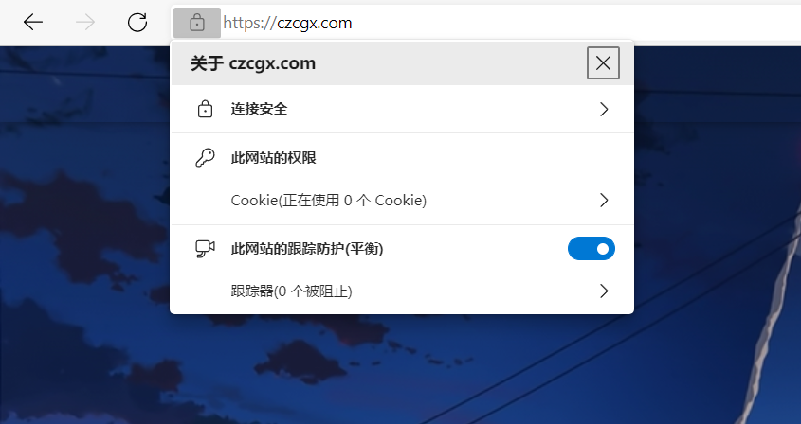 使用私密链接更加安全并且不会弹出不安全提示

1.1新建目录etc/ssl

mkdir etc/ssl

1.2编辑nginx的配置文件

vim etc/nginx/nginx.conf

{

|  |  |
| --- | --- |
| 2 3 4 5 6 7 8 9 10 11 12 13 14 15 16 17 18 19 20 21 22 23 24 25 26 27 28 | http{  #http节点中可以添加多个server节点  server{  #监听443端口  listen 443;    server_name 你的域名;  ssl on;  ssl_certificate /etc/ssl/1.crt.pem;  ssl_certificate_key /etc/ssl/1.key;  ssl_session_timeout 5m;  ssl_protocols TLSv1 TLSv1.1 TLSv1.2;  ssl_ciphers ECDHE-RSA-AES128-GCM-SHA256:HIGH:!aNULL:!MD5:!RC4:!DHE;  ssl_prefer_server_ciphers on;  #这是我的主页访问地址，因为使用的是静态的html网页，所以直接使用location就可以完成了。  location / {  #文件夹  root /usr/local/service/ROOT;  #主页文件  index index.html;  }  }  server{  listen 80;  server_name 你的域名;  rewrite ^/(.*)$ https://你的域名:443/$1 permanent;  } } |

}

1.3每次更改配置文件都需要重启nginx服务

nginx -s reload

/usr/sbin/nginx -V